Poulet mariné au vinaigre
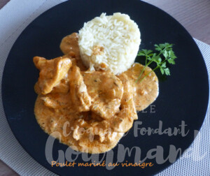 Pour 4 Croquants-Gourmands
- 4 grosses escalopes de poulet
- 75 ml de vin blanc
- 75 ml de vinaigre de vin rouge
- 3 càs de moutarde
- 3 càs de concentré de tomate
- 1 càs d'herbes de Provence
- 250 ml de bouillon de volaille
(250 ml d'eau + 1 tablette de bouillon)
- 1 oignon
- 100 g de crème fraîche
- 1 morceau de sucre éventuellement
- huile d'olive
- sel & poivre du moulin
Couper le poulet en gros tronçons.
Préparer la marinade en mélangeant le vin blanc, le vinaigre, la moutarde et le concentré de tomate.
Ajouter les morceaux de poulet et les herbes de Provence et bien mélanger.
Laisser mariner pendant 2 heures en remuant de temps en temps.
Préparer le bouillon de volaille.
Éplucher et émincer finement l'oignon.
Le faire dorer doucement dans un filet d'huile chaude.
Égoutter les morceaux de poulet et les faire dorer de tous côtés. Réserver.
Verser dans la sauteuse la marinade et le bouillon de volaille. Bien mélanger.
Ajouter les morceaux de poulet. Laisser mijoter pendant une trentaine de minutes.
Incorporer la crème et laisser cuire pendant une dizaine de minutes pour que la sauce épaississe un peu.
Vérifier l'assaisonnement en sel et poivrer.
J'ai ajouté un sucre pour couper un peu l'acidité.
Servir dans des assiettes chaudes avec des pommes de terre vapeur ou comme moi avec un riz pilaf.

